Moi drodzy Seniorzy!
Witam Was znowu. Mam nadzieję, że Wasze prace już powstają , dziś mam propozycję na dalsze robótki. Oprócz szydełkowania naszym sznurkiem możemy jeśli mamy zbędne podkoszulki zrobić sobie sami przędzę . https://www.youtube.com/watch?v=IUHNA3JbeDY.
Potem wyszydełkować oto taki koszyczek https://www.youtube.com/watch?v=EfW5caIAnhc
Mój wygląda tak:
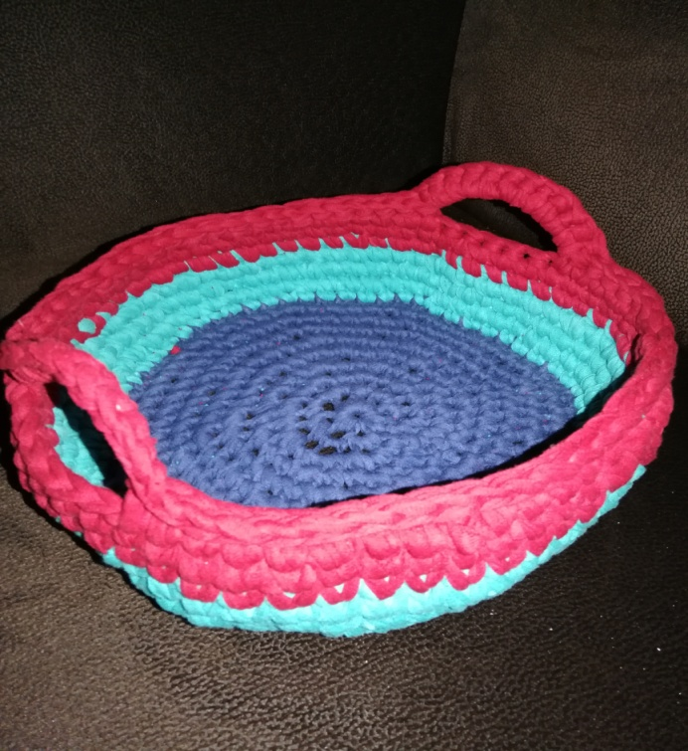

Już niedługo święta dlatego mam propozycję żeby do naszych koszyków dorobić trochę ozdób choinkowych dziś bardzo proste serduszka . Mogą one zawisnąć na choince ale mogą też być dodatkiem do prezentu
https://www.youtube.com/watch?v=EfW5caIAnhc
Ja już pierwsze zrobiłam :
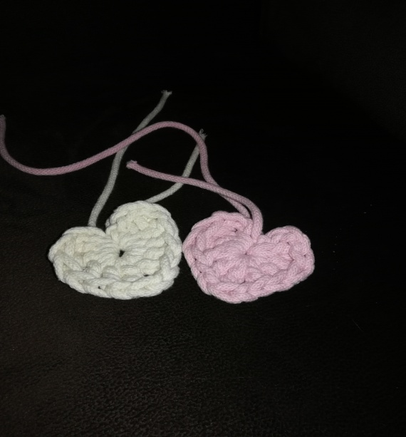

chciałabym bardzo zobaczyć wasze powodzenia. Do zobaczenia Iwona

